绝密★考试结束前

全国2014年4月高等教育自学考试

结构力学(一)试题

课程代码：02393
请考生按规定用笔将所有试题的答案涂、写在答题纸上。

选择题部分
注意事项：
1.答题前，考生务必将自己的考试课程名称、姓名、准考证号用黑色字迹的签字笔或钢笔填写在答题纸规定的位置上。
2.每小题选出答案后，用2B铅笔把答题纸上对应题目的答案标号涂黑。如需改动，用橡皮擦干净后，再选涂其他答案标号。不能答在试题卷上。

一、单项选择题(本大题共10小题，每小题2分，共20分)
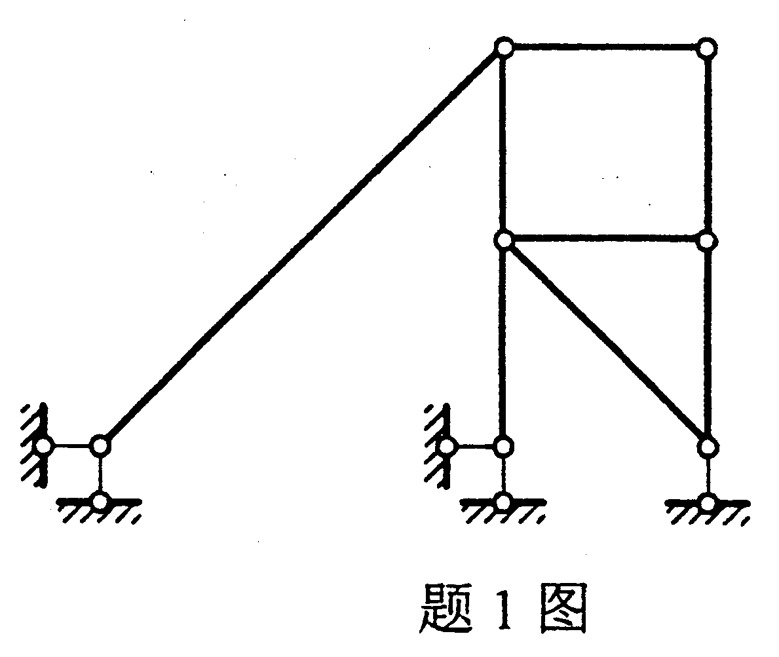
在每小题列出的四个备选项中只有一个是符合题目要求的，请将其选出并将“答题纸”的相应代码涂黑。错涂、多涂或未涂均无分。
1.图示体系是
A.无多余约束的几何不变体系
B.有多余约束的几何不变体系
C.瞬变体系
D.常变体系
2.三铰拱在竖向荷载作用下，若跨度和荷载不变，只改变拱高，则
A.水平反力和竖向反力均不变 B.水平反力和竖向反力均改变
C.水平反力不变，竖向反力改变 D.水平反力改变，竖向反力不变
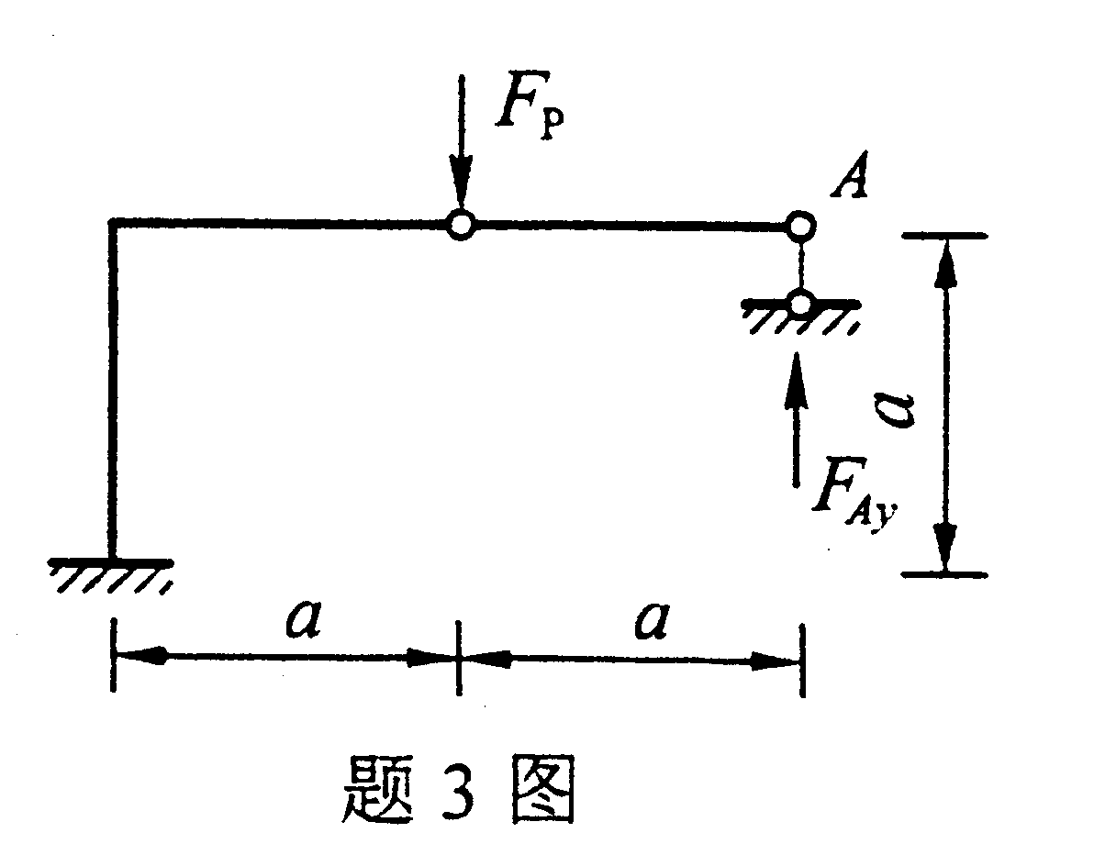
3.图示结构支座A的反力F_{Ay}为
A.-F_{P}
B.0
C.F_{P}
D.2F_{P}

4.图示结构铰A两侧截面相对转角的单位力状态为
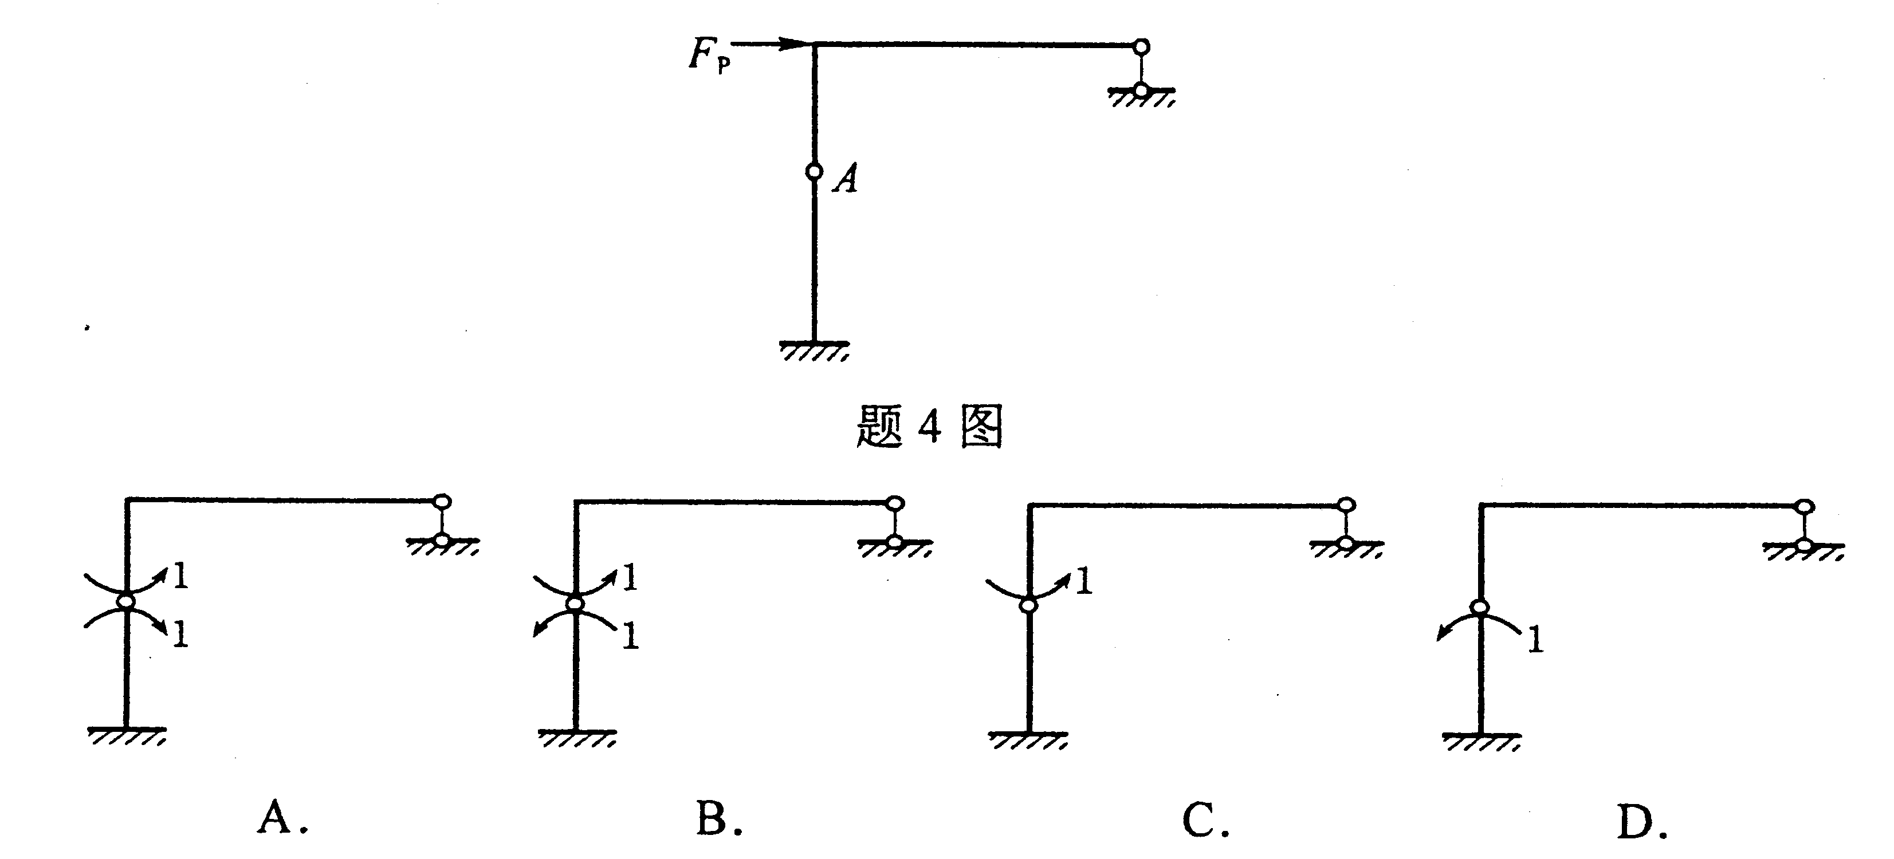
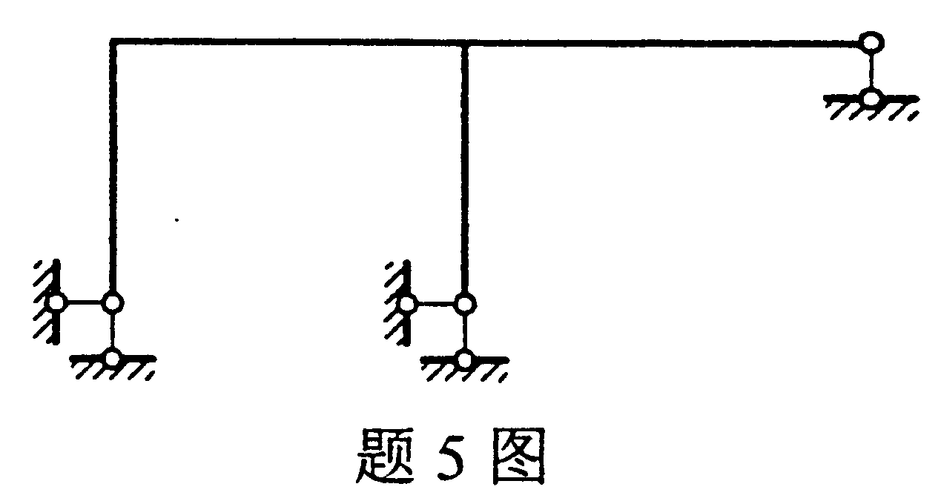
5.图示结构的超静定次数为
A.1次
B.2次
C.3次
D.4次
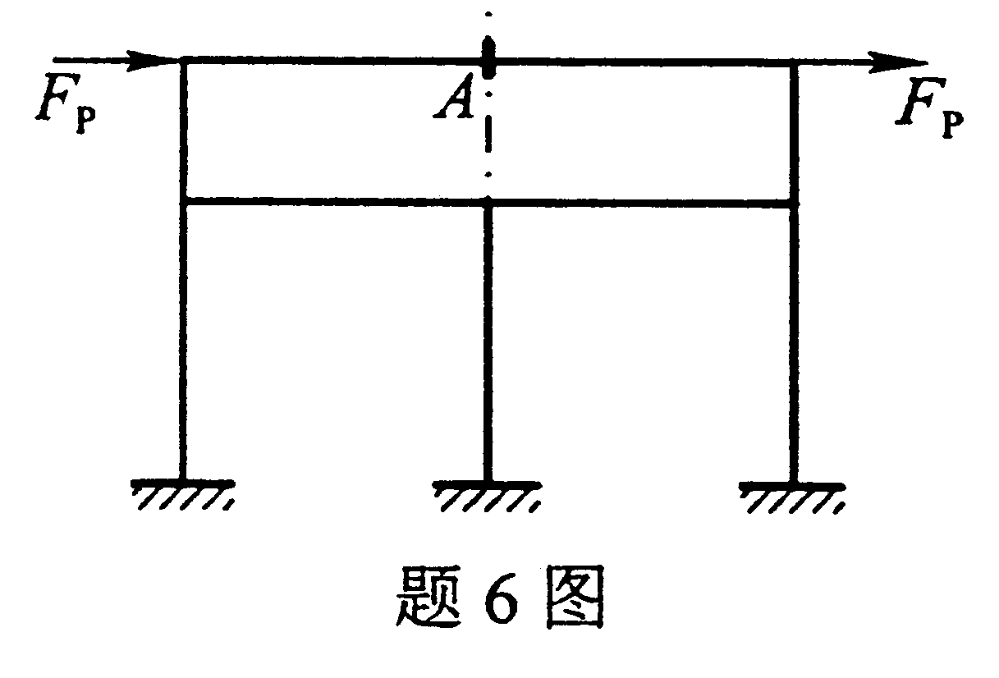
6.图示对称结构，截面A的内力中
A.弯矩和剪力为零
B.剪力和轴力为零
C.轴力和弯矩为零
D.弯矩、剪力和轴力均不为零
7.图示刚架的位移法基本结构为
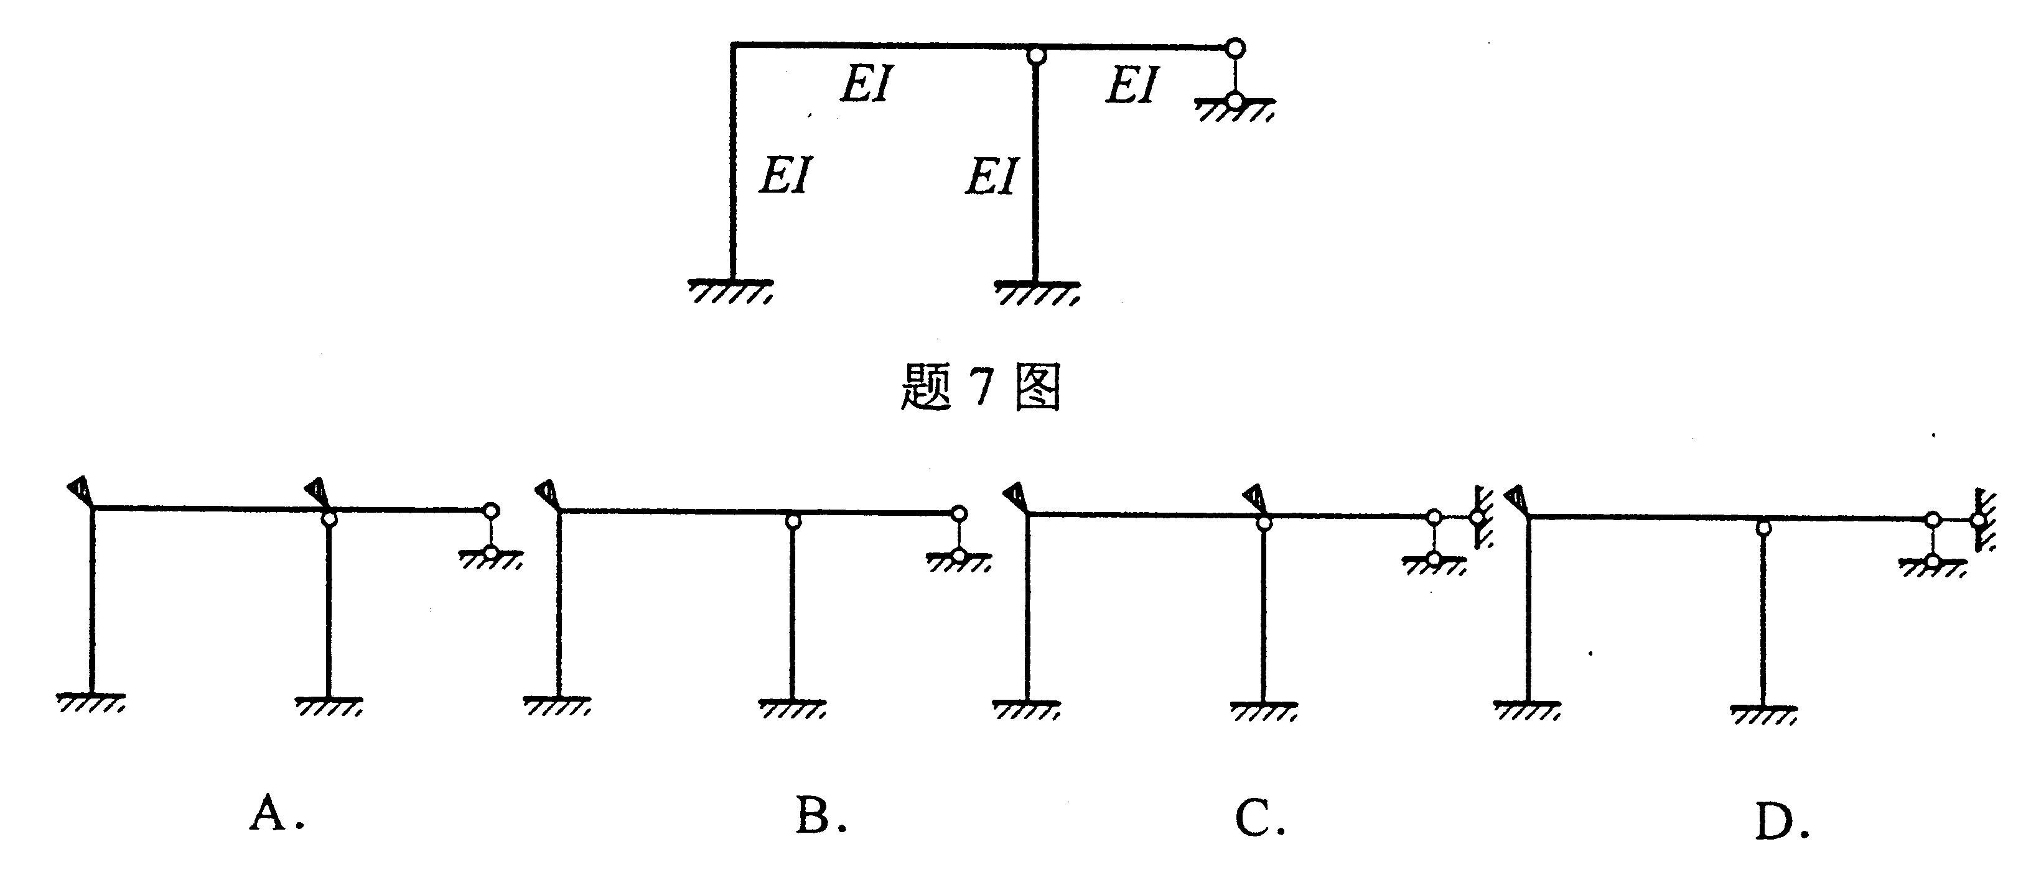
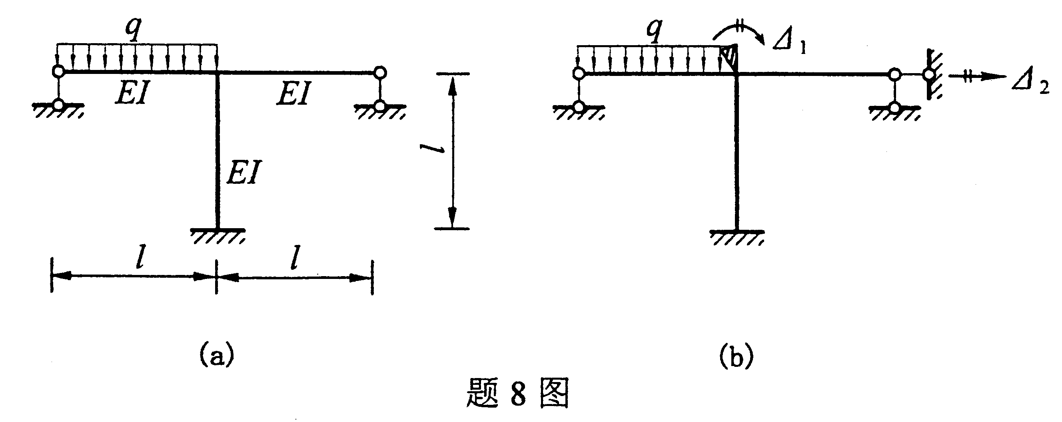
8.用位移法计算图(a)所示结构，基本体系如图(b)，则位移法典型方程中的系数k₂₂为
A.-
B.-
C.
D.
9.图示梁，线刚度i=，M_{AB}等于(顺时针方向为正)
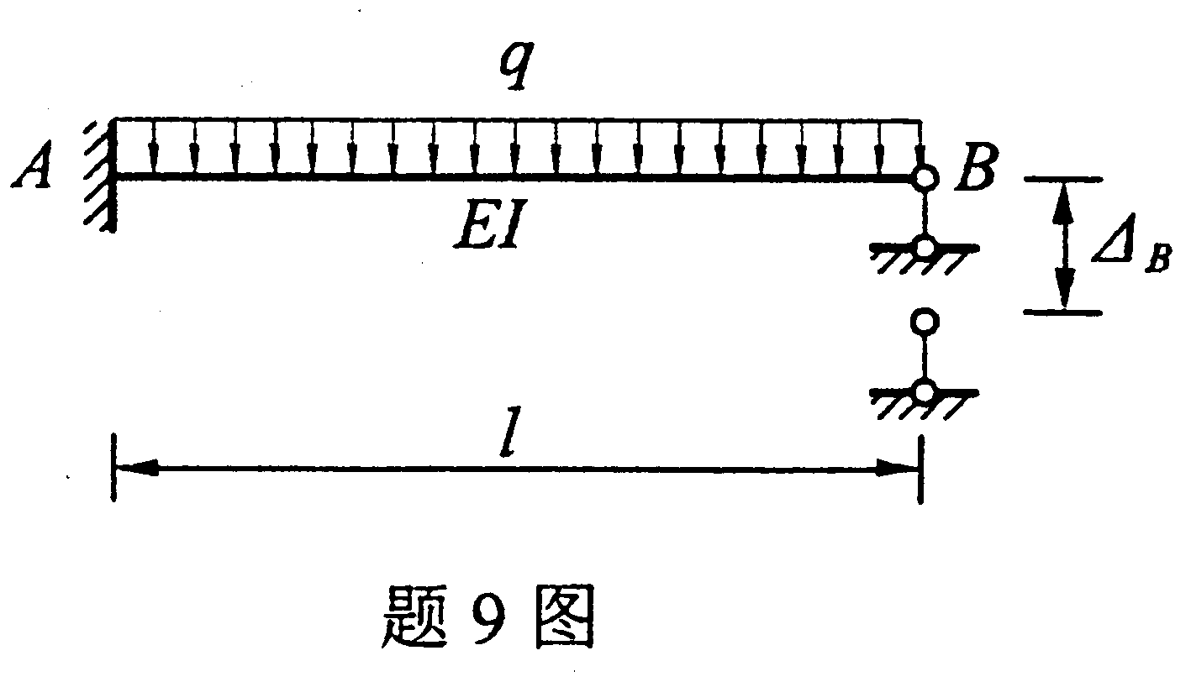
A.--
B.
C.
D.
10.用力矩分配法计算时，若结构中各杆的抗弯刚度EI按相同比例增减，则
A.转动刚度改变，分配系数不变
B.转动刚度不变，分配系数改变
C.转动刚度和分配系数均不变
D.转动刚度和分配系数均改变

非选择题部分
注意事项：
用黑色字迹的签字笔或钢笔将答案写在答题纸上，不能答在试题卷上。

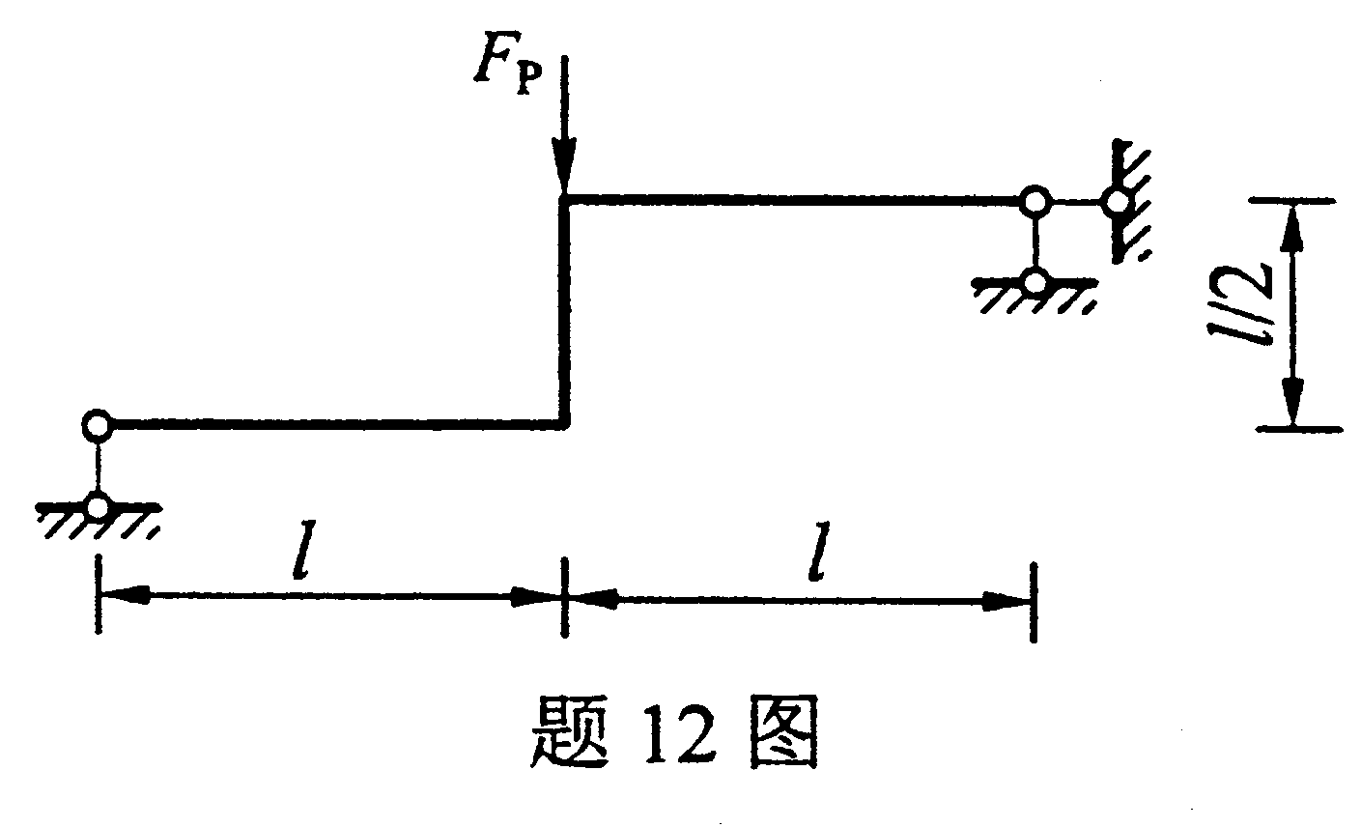
二、填空题(本大题共8小题，每小题2分，共16分)
11.将两刚片与地面相连，构成一个无多余约束的
几何不变体系需要_______个约束。
12.图示结构中竖杆的轴力F_{N}=_________。

l3.图示桁架中有_________根零杆。
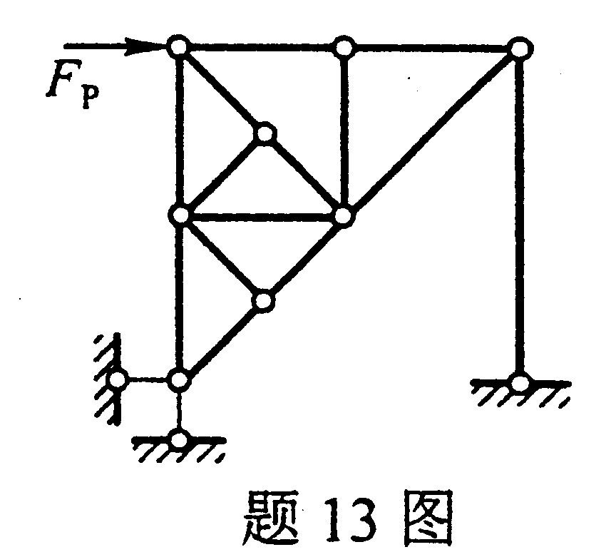

14.图(a)所示弯矩图的形心所对应图(b)弯矩图的竖标y₀=_________。
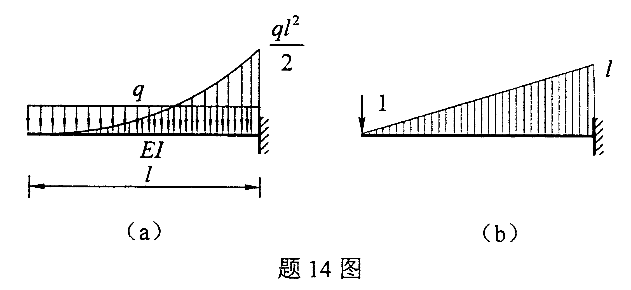
15.根据________定理可知力法方程中的副系数δ₁₂=δ₂₁。
16.用力法计算图(a)所示结构，基本体系为图(b)，则力法典型方程中的系数δ₂₂=________。
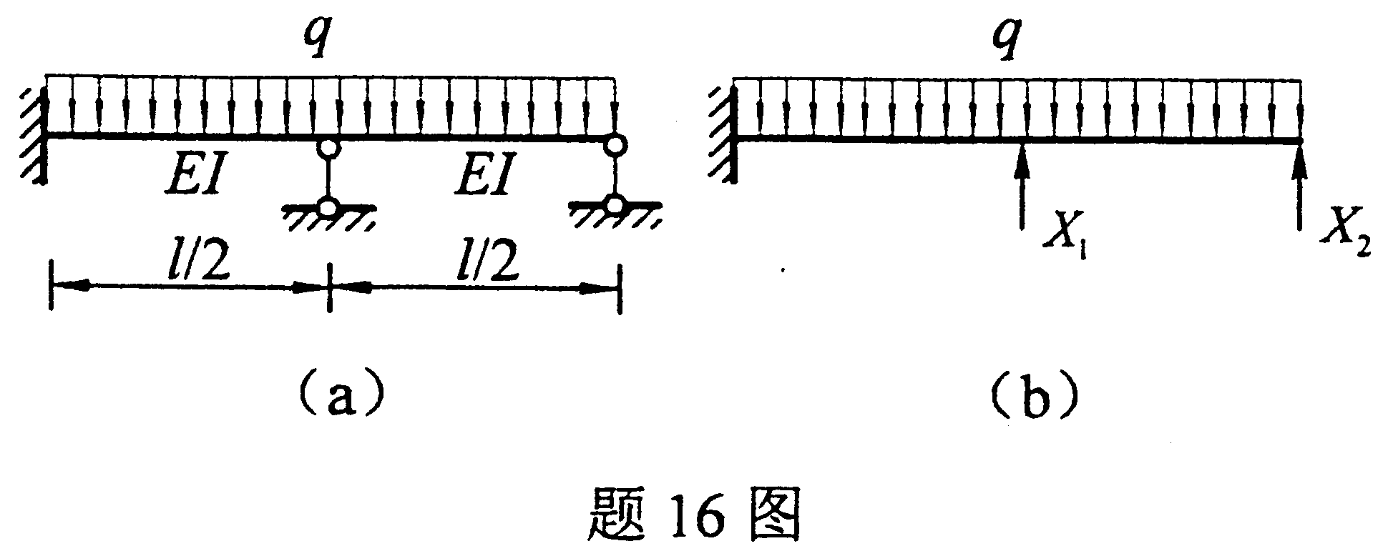
17.用位移法计算图示结构，位移法典型方程中的系数k₁₂=_________。
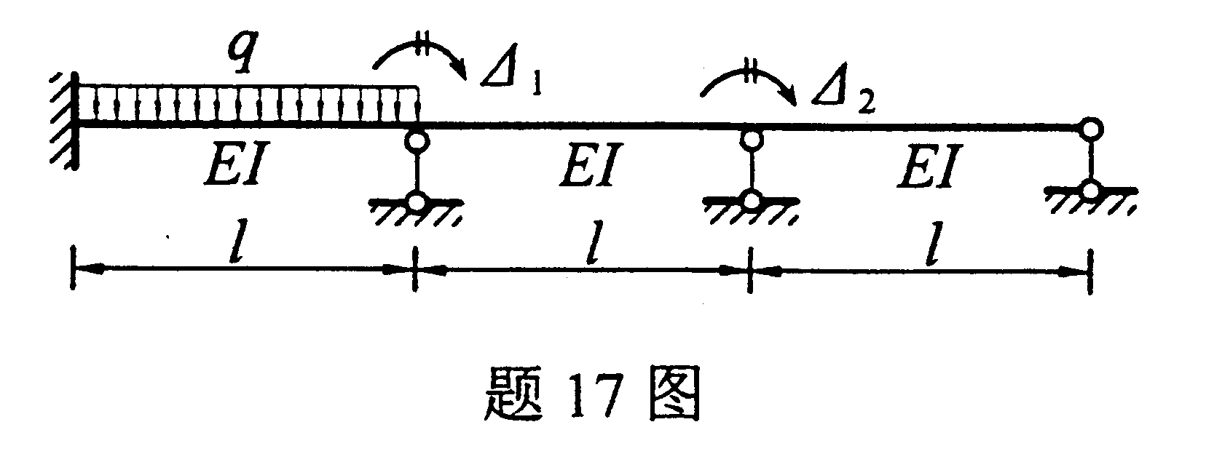
18.一刚结点连接三根杆件，己知其中两个杆端的力矩分配系数为0.23和0.37，则另一杆端的力矩分配系数等于__________。

三、基本计算题(本大题共4小题，每小题7分，共28分)
19.作图示结构的弯矩图。
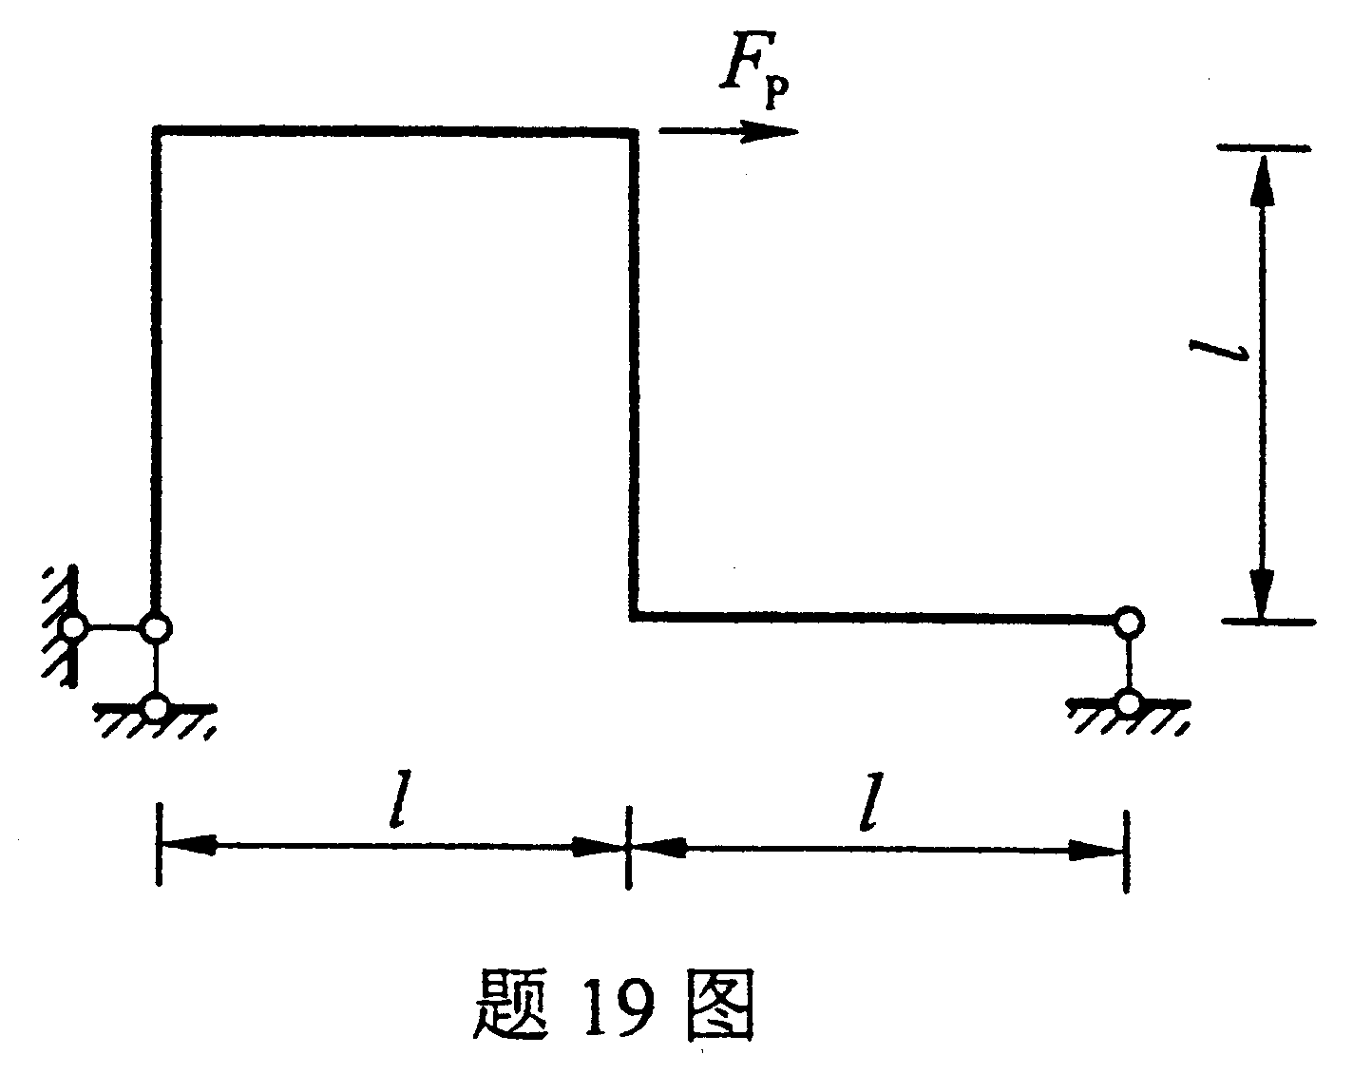
20.计算图示桁架1、2杆的轴力。
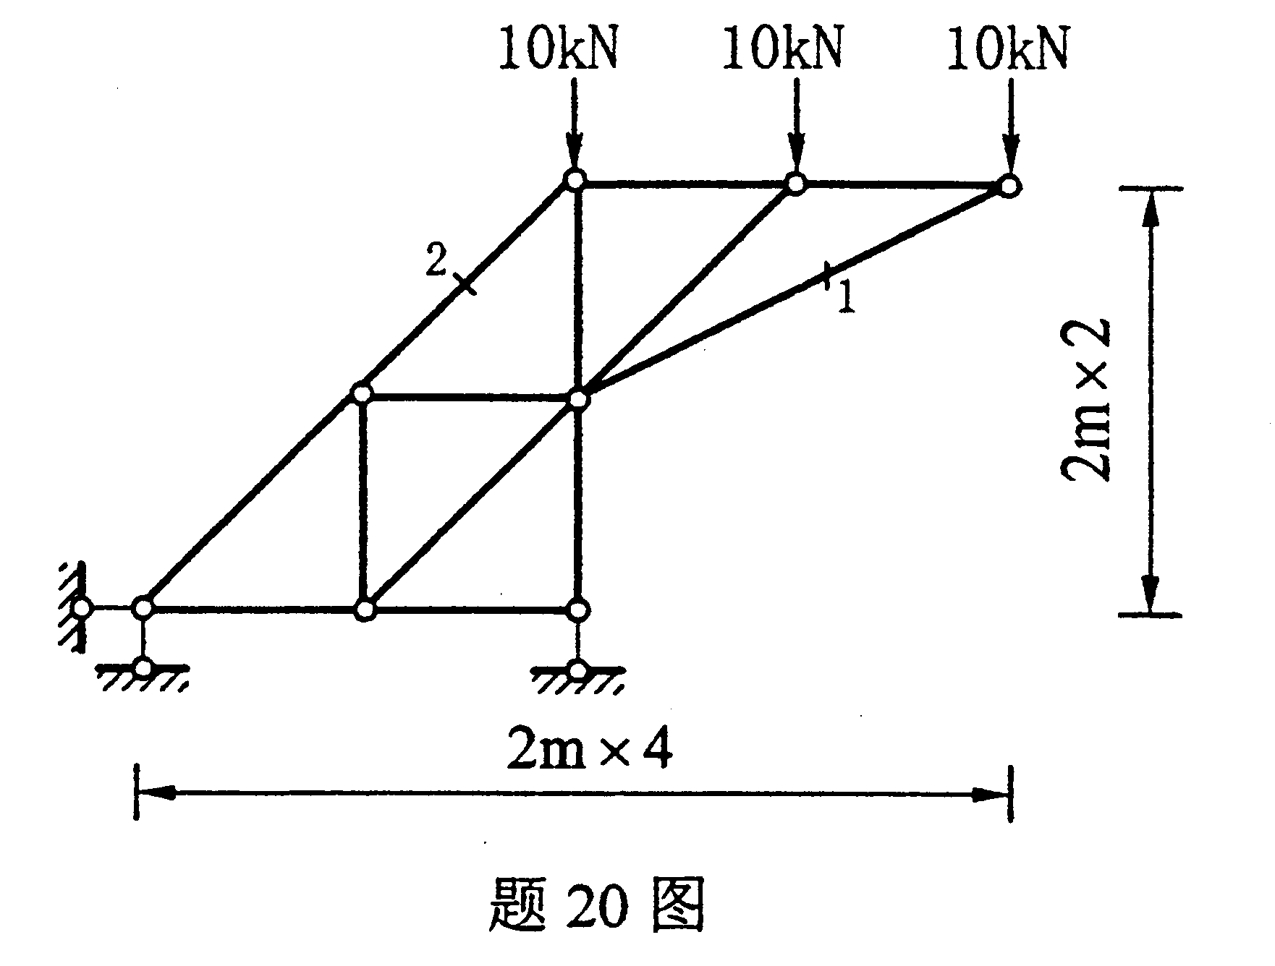

21.计算图示结构点的竖向位移，作弯矩图。
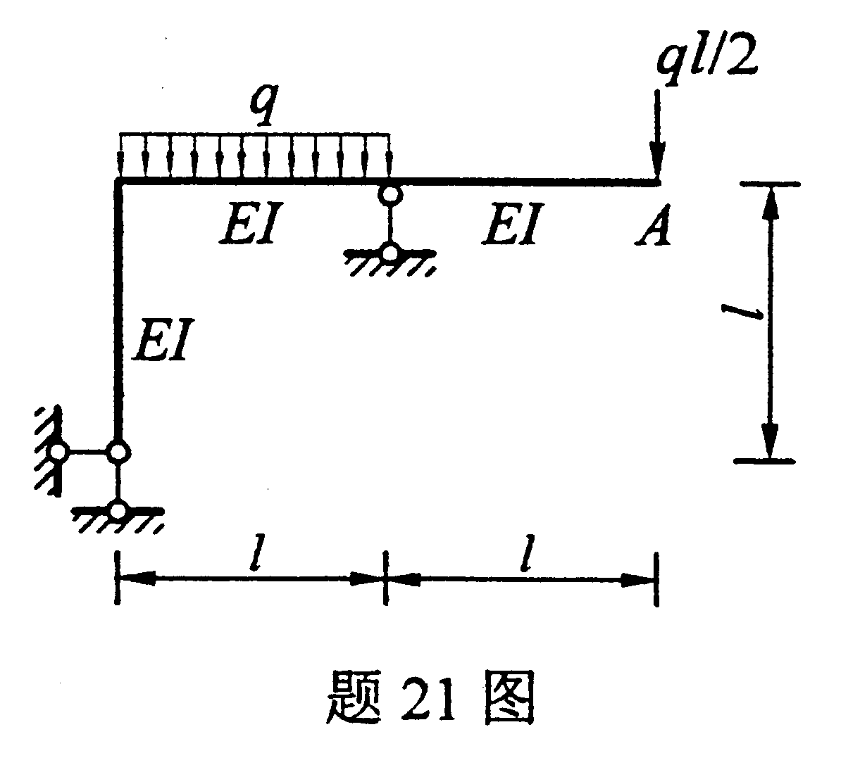
22.用力矩分配法计算图示结构，作弯矩图。
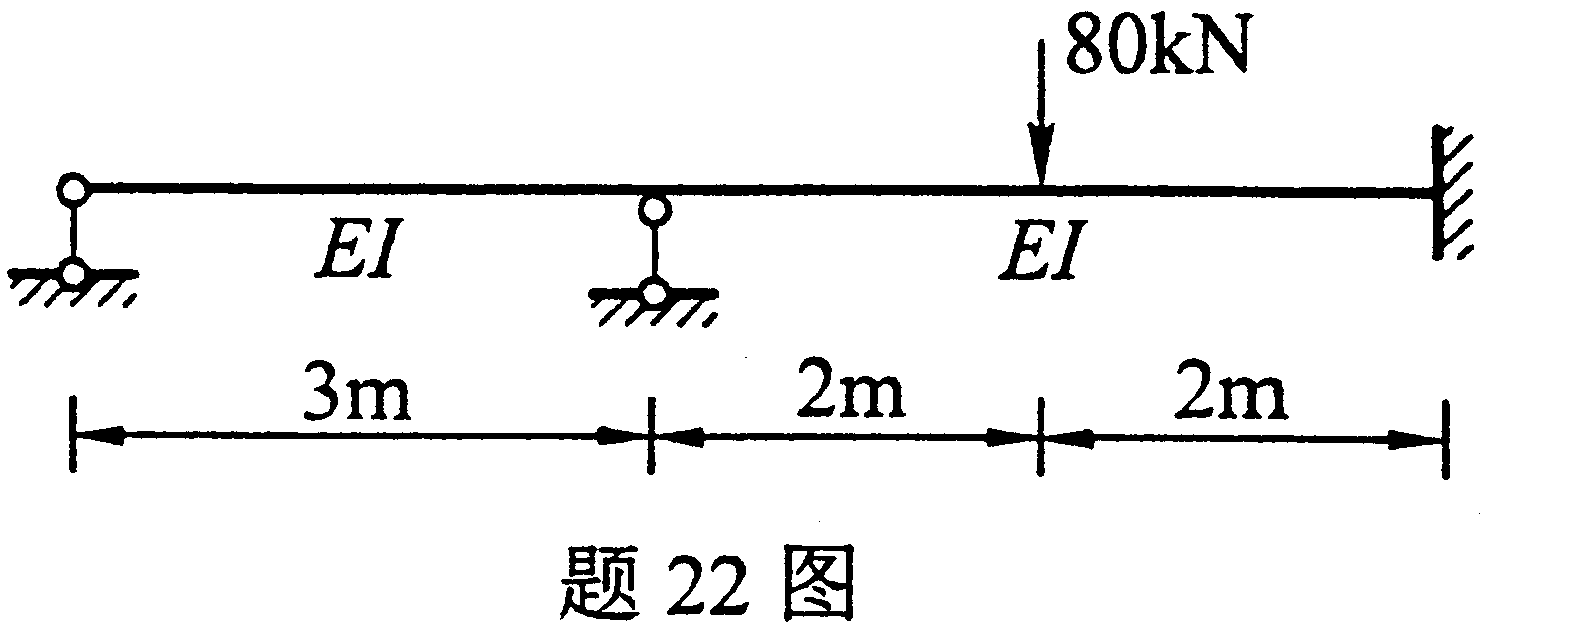
四、分析计算题(本大题共3小题，每小题12分，共36分)
23.作图示多跨静定梁的弯矩图和剪力图。
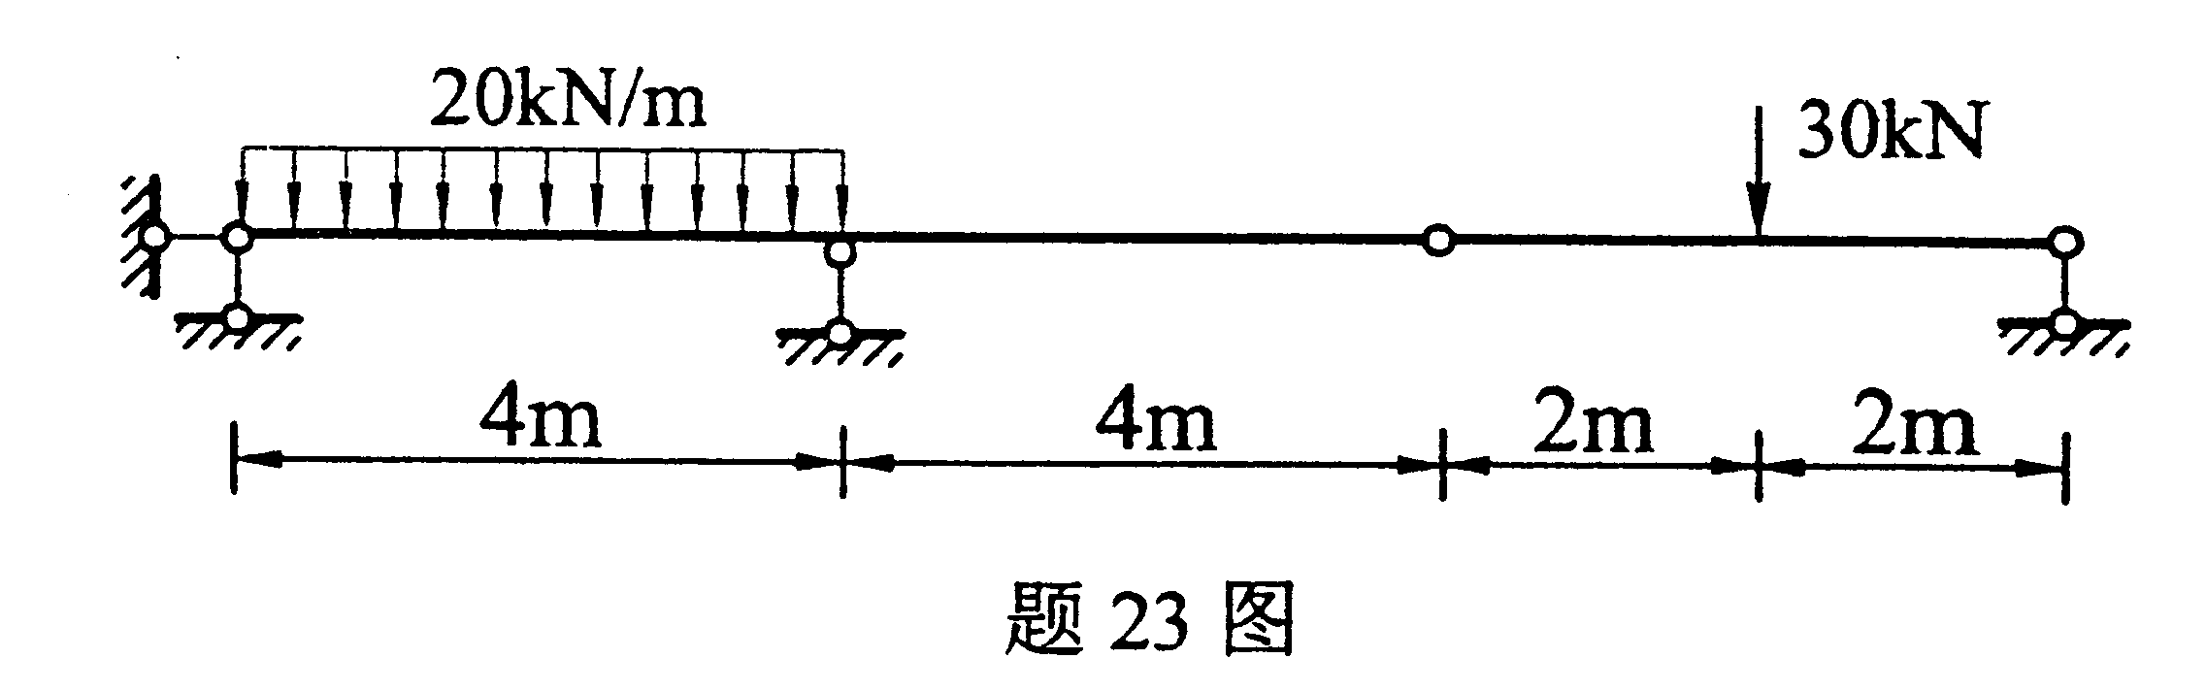
24.用力法计算图示结构，作弯矩图。EI=常数。
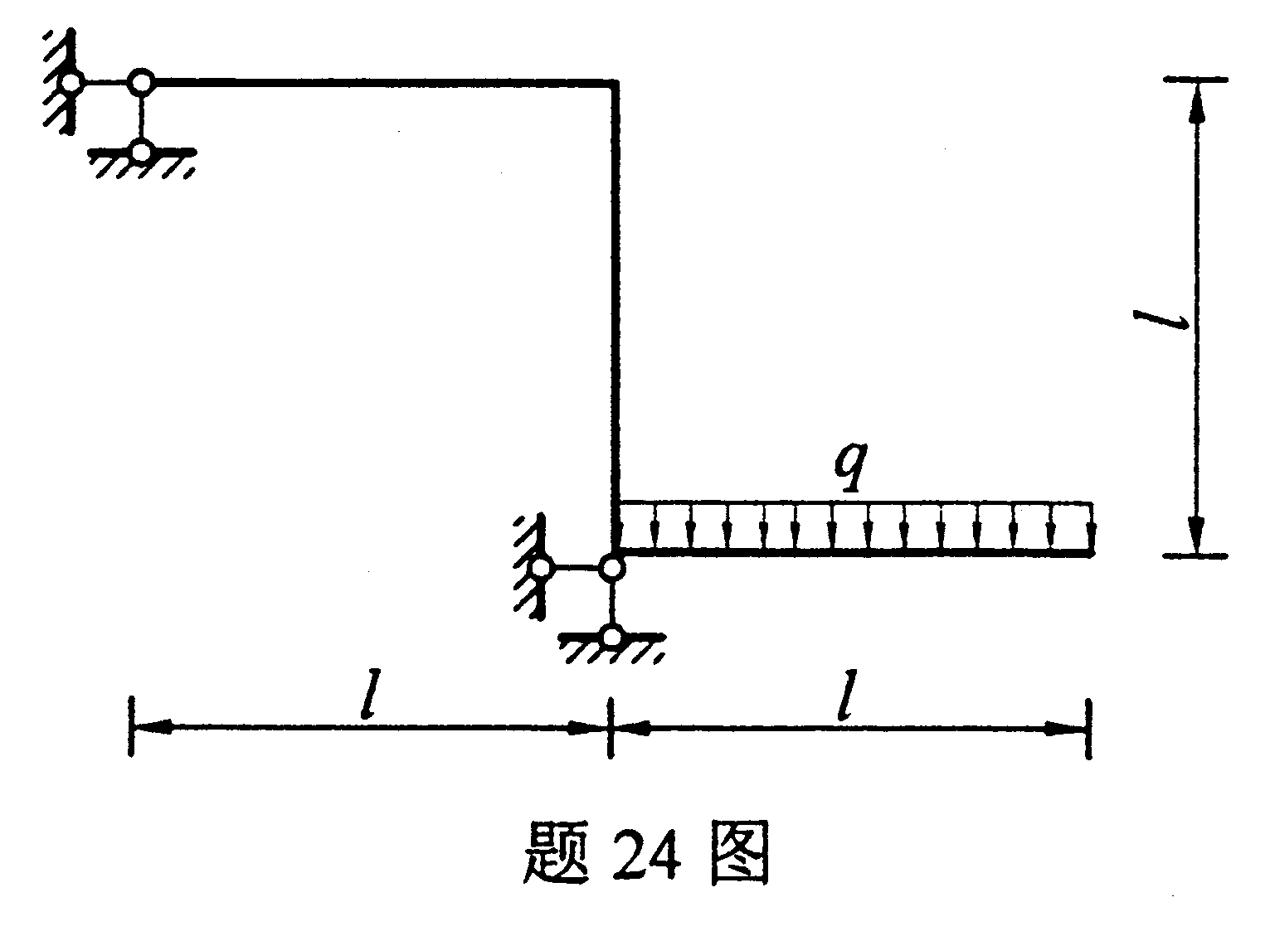
25.用位移法计算图示结构，作弯矩图。
